 | Sequência didática

Luz e Sombra
Nesta sequência, os alunos trabalharão com os fenômenos da luz e suas possibilidades no universo artístico. Serão propostos investigações e exercícios a respeito da luz e da sombra, que servirão como ponto de partida e inspiração para criações artísticas dos alunos.

A BNCC na sala de aula
Objetos de conhecimento | - Artes Visuais  Contextos e práticas  Materialidades  Processos de criação  - Artes Integradas  Processos de criação  Arte e tecnologia
Competências específicas | 2. Compreender as relações entre as linguagens da Arte e suas práticas integradas, inclusive aquelas possibilitadas pelo uso das novas tecnologias de informação e comunicação, pelo cinema e pelo audiovisual, nas condições particulares de produção, na prática de cada linguagem e nas suas articulações.  5. Mobilizar recursos tecnológicos como formas de registro, pesquisa e criação artística.  6. Estabelecer relações entre arte, mídia, mercado e consumo, compreendendo, de forma crítica e problematizadora, modos de produção e de circulação da arte na sociedade.
Habilidades | - Artes Visuais  (EF69AR03) Analisar situações nas quais as linguagens das artes visuais se integram às linguagens audiovisuais (cinema, animações, vídeos etc.), gráficas (capas de livros, ilustrações de textos diversos etc.), cenográficas, coreográficas, musicais etc.  (EF69AR05) Experimentar e analisar diferentes formas de expressão artística (desenho, pintura, colagem, quadrinhos, dobradura, escultura, modelagem, instalação, vídeo, fotografia, performance etc.).  (EF69AR06) Desenvolver processos de criação em artes visuais, com base em temas ou interesses artísticos, de modo individual, coletivo e colaborativo, fazendo uso de materiais, instrumentos e recursos convencionais, alternativos e digitais.  (EF69AR07) Dialogar com princípios conceituais, proposições temáticas, repertórios imagéticos e processos de criação nas suas produções visuais.  - Artes Integradas  (EF69AR32) Analisar e explorar, em projetos temáticos, as relações processuais entre diversas linguagens artísticas.  (EF69AR35) Identificar e manipular diferentes tecnologias e recursos digitais para acessar, apreciar, produzir, registrar e compartilhar práticas e repertórios artísticos, de modo reflexivo, ético e responsável.
Objetivos de aprendizagem | Refletir sobre o processo de criação por meio de pesquisa, fruição e análise de obras de artistas que exploram a luz em suas produções em diferentes contextos da história da arte.  Compreender e estudar fenômenos e efeitos luminosos.  Experimentar a criação individual e coletiva em artes visuais.  Desenvolver poética pessoal e investigar o processo criativo de artistas.  Estabelecer relações entre arte e ciência.
Conteúdos | Luz e sombra  Processos de criação

Materiais e recursos
- Projetor de imagens ou computador.
- Fontes de luz como lanternas ou abajures, por exemplo.
- Folhas de sulfite brancas tamanho A4.
- Lápis preto e borracha.
- Materiais para desenho e pintura, de acordo com a técnica escolhida (lápis de cor de várias cores, cartolina branca, tinta de várias cores, pincéis, copos descartáveis com água e retalhos de pano para limpar e enxugar os pincéis, entre outros).

Desenvolvimento
- Quantidade de aulas: 4 aulas.

Aula 1
Ao longo da história, os fenômenos e os efeitos relacionados à luz têm fascinado artistas que se expressam pelas mais variadas linguagens artísticas. O comportamento dos fenômenos luminosos pode ser o ponto de partida para experiências estéticas, sensações, reflexões e pesquisas artísticas.
Nesta sequência didática, propomos que os alunos investiguem e explorem o comportamento da luz por meio da análise e da fruição de obras de arte e de exercícios práticos. Ao longo das aulas, o estudo da luz servirá como ponto de partida e inspiração para o processo criativo dos alunos em seus percursos poéticos.
Para iniciar a aula, organizar os alunos em semicírculo para desenvolver com eles uma conversa e momentos de fruição, a fim de que apreciem, analisem e reflitam a respeito de obras que exploram possibilidades diversas dos efeitos da luz, com destaque para luz e sombra. Como sugestão, os alunos podem conhecer obras em diferentes linguagens, materialidades e técnicas artísticas. Sugerimos abordar, por exemplo:
- As pinturas renascentistas e as barrocas, com ênfase na técnica chiaroscuro (claro e escuro) e artistas como o pintor italiano Caravaggio (1673-1610).
- O teatro de sombras.
- As obras da artista Kumi Yamashita (1968-), que manipula a luz e os objetos criando sombras inusitadas.
- As projeções de Rashad Alakbarov (1979-).
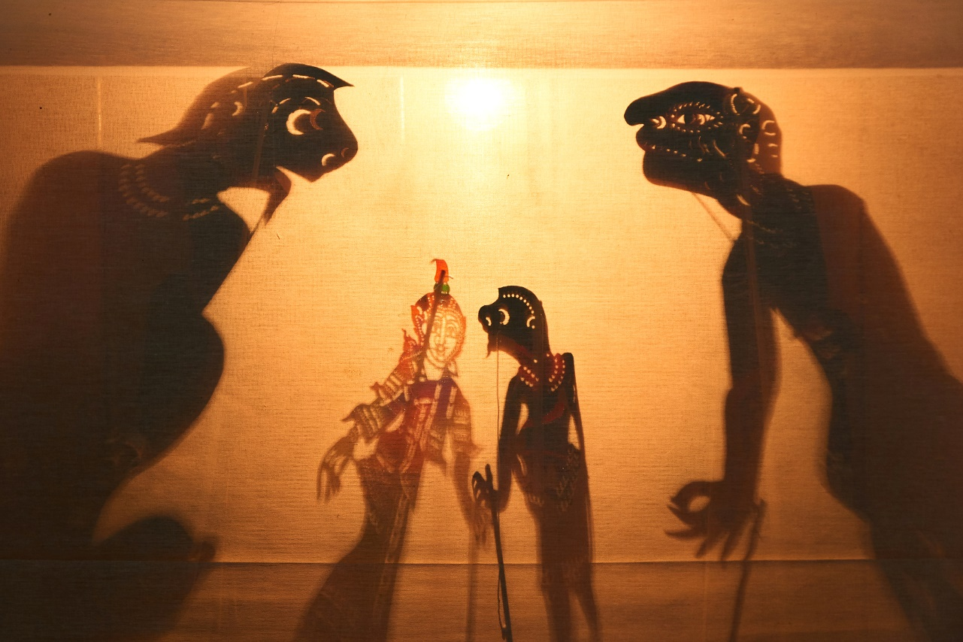
Tanwa Kankang/Shutterstock.com
O fantoche de sombra (Nang Talung) é uma forma de entretenimento tradicional no sul da Tailândia.
Ao final, observar se o tema despertou a curiosidade da turma e enfatizar as inúmeras possibilidades no processo de criação de diferentes artistas. As reflexões a seguir podem aproximar os alunos do tema abordado, além de auxiliar o professor no acompanhamento da aprendizagem. Após todos refletirem e responderem, é importante dedicar um tempo para a troca de ideias, de modo organizado, para que todos possam compartilhar suas respostas.
1. Durante os momentos de fruição, quais obras despertaram mais a sua atenção? Por quê?

Resposta pessoal.

2. Para você, quais sensações e sentimentos uma obra com forte contraste de luz e sombra pode provocar?

Resposta pessoal. Espera-se que os alunos registrem suas impressões a respeito das obras apontadas durante a aula. Eles podem estabelecer relações com o contexto histórico em que a obra foi criada, com as emoções, a mensagem do artista, entre outros.

3. Escolha uma das obras apresentadas nesta aula e responda: se você fosse o artista, mudaria algo? Se sim, qual seria a mudança e quais recursos seriam necessários para efetuá-la?

Resposta pessoal. Espera-se que os alunos despertem um olhar crítico e criativo para o processo de criação do artista e sugira novas concepções ou mudanças possíveis.

4. Você conhece outro artista ou outra obra que explore os fenômenos e os efeitos da luz? Faça uma pesquisa e apresente para os colegas.

Resposta pessoal. Espera-se que os alunos realizem pesquisas extraclasse e compartilhem suas investigações com os colegas.

Aula 2
Nesta aula, propõe-se a realização de uma pesquisa sobre os fenômenos e os efeitos luminosos, com destaque para o estudo da luz e da sombra. Dentro dessa proposta, é possível estabelecer um diálogo com outras disciplinas. Seria interessante, por exemplo, convidar o professor de Ciências para realizar experimentos práticos e demonstrações para a turma. Também é possível assistir com os alunos a vídeos disponíveis na internet que contenham explicações científicas sobre a luz e a sombra.
Em seguida, propor aos alunos a realização de experimentos práticos utilizando-se de fontes de luz diversificadas, como lanternas, luz natural, entre outras. O principal objetivo desses experimentos é que os alunos compreendam os princípios básicos da luz e da sombra, e os coloquem em prática. Pedir aos alunos que, durante os experimentos, observem e registrem:
- Como é o comportamento da sombra advinda de diferentes fontes luminosas?
- O que são sombra própria e sombra projetada?

Aula 3
A partir dos experimentos e das reflexões da aula anterior, propor aos alunos a realização de exercícios práticos de desenho que explorem a luz e a sombra, o volume, o contraste entre luz e sombra, a sombra própria e a sombra projetada de um objeto. Uma sugestão é que os alunos se sentem em roda e realizem desenhos de observação a partir de um objeto iluminado localizado no centro do círculo ou mesmo de modelos vivos, que podem ser os próprios alunos. É possível simular tipos diferentes de iluminação utilizando, por exemplo, lanternas ou refletores.
Outra possibilidade é desenvolver com os alunos o trabalho de hachuras (técnica artística utilizada para criar efeitos de tons ou sombras a partir do desenho de linhas paralelas próximas umas das outras).
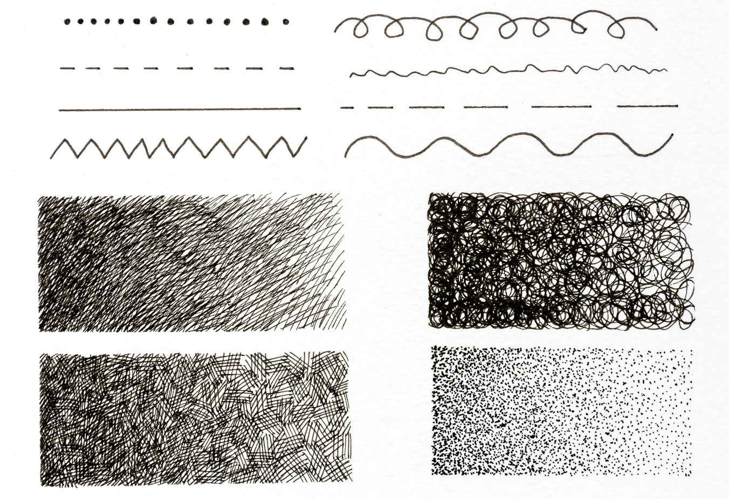
Foryoui3/Shutterstock.com
Explorar as hachuras no desenho pode enfatizar as formas, criando ilusão de volume, além de diferenças na textura e na cor do objeto retratado.
Outra sugestão é organizar uma expedição pela escola, a fim de observar o comportamento da luz natural em diferentes horários do dia e realizar desenhos e pinturas a partir dessas observações.
No final da aula, os desenhos podem ser expostos para que todos vejam as produções e comentem.

Aula 4
A proposta para esta aula é que os alunos criem uma obra inspirada na temática luz e sombra. Propõe-se o uso de diferentes suportes e técnicas para as produções, além do registro do processo criativo do aluno no Diário de Arte, com fotografias e/ou vídeos.
A atividade terá como produto final uma obra realizada individualmente, mas os alunos devem ser organizados para trabalhar em grupos, de modo a desenvolver uma atitude colaborativa, bem como a capacidade de trabalhar em grupo de maneira criativa e harmônica. Espera-se que a turma se aproprie dos conhecimentos e dos repertórios construídos no decorrer das aulas.
Primeiramente, com a intenção de auxiliar no desenvolvimento da poética dos alunos e do processo criativo, sugerir que a turma defina temas norteadores para os projetos, como sentimentos, sensações, estilos artísticos, como o Barroco, entre outros.
Solicitar aos alunos que se organizem e definam:
- Quais serão as técnicas, as materialidades e os suportes a serem explorados.
- Se todos no grupo vão trabalhar com a mesma técnica e os mesmos materiais.
- Como a luz e a sombra serão enfatizadas e trabalhadas na proposta.
- Quais os recursos necessários para esse fim (projetor de imagem, lâmpadas, lanternas, materiais artísticos, entre outros).
- Qual será o título da exposição.
- O local em que as obras serão expostas.
- Se o público poderá interagir com a obra de alguma maneira.
É importante acompanhar a prática coletiva e auxiliar os alunos quando necessário. Ao final, propõe-se que eles organizem uma exposição na escola e uma roda de conversa a respeito do processo criativo, contem sobre os materiais e as técnicas utilizadas, falem sobre o que mais gostaram de desenvolver e o que não gostaram, o que poderia ser melhorado, se tudo ocorreu como o planejado, entre outros pontos.

Para trabalhar dúvidas
Cada aluno possui um tempo e uma maneira de compreender ou assimilar as técnicas e os conteúdos abordados em sala. Por isso, durante as aulas, os alunos podem apresentar dificuldade e resistência com relação ao desenho. Alguns podem se recusar a realizar os experimentos propostos e afirmar que “não sabem desenhar” ou “que não têm o dom para tal”. É importante desmistificar esse pensamento e mostrar à turma o quanto os artistas estudam e praticam dentro das variadas linguagens artísticas para produzir suas obras. Vale lembrar sempre para a turma a importância da prática e do estudo constante como partes integrantes e essenciais do processo criativo.

Ampliação
Para a compreensão e o estudo da luz e da sombra em desenho e pinturas, podem-se preparar oficinas de desenho e pintura para a classe. Na internet há diversos vídeos de ilustradores e desenhistas renomados que podem contribuir para a construção do conhecimento dos alunos.

